**BAB I**

**PENDAHULUAN**

# Latar Belakang Masalah

Perkembangan teknologi saat ini merupakan suatu buah pikiran dari karya manusia. Hal ini terlihat dari perubahan fisik pada lingkungan sekitar kita, khususnya perkembangan teknologi bahan bangunan khususnya perkembangan teknologi beton. Dimana pada pemerhati/peneliti berusaha untuk memecahkan permasalahan beton memenuhi syarat konstruksi dan mempunyai mutu tinggi.

Sebagaimana dikelahui bahwa keuntungan konstruksi beton dibandingkan dengan material lainnya yaitu kemudahan beton untuk dibentuk/dicetak pada lokasi pekerjaan dan sesuai dengan rencana yang dikehendaki.

Salah satu syarat untuk pengujian beton yaitu pengujian kuat tekan beton. Dimana interval waktu antara pengujian/perneriksaan dengan pelaksanaan dilapangan kemungkinan terdapat perbedaan wakt-u yang tidak terlalu lama disamping jumlah benda uji yang harus sesuai dengan persyaratan yang ditentukan yaitu 30 buah silinderi/kubus beton.

Pada kenyataa.nnya penaujian kekuatan beton dilakukan pada benda uji yang mencapai umur 28 hari, karena alasan tersebut diatas, maka bisa jadi pengujian tidak dilakukan pada umur 28 hari, bisa 3, 7, 14. atau 21 hari. hal ini bisa saja dilak-ukan tetapi dengan memperhatikan faktor angka konversi (SK-SNI M-14-1989-F).

Berdasarkan permasalahan tersebut diatas, maka pada penelitian ini dilakukan kajian pengujian angka konversi kuat tekan beton berdasarkan SK-SNI T-15-1991-03 untuk beton normal dengan sistem perawatan moist curing.

# Tujuan dan Konstribusi Penditian

1. Mengkaji seberapa jauh pengaruh variasi umur terhadap nilai konversi yang sebenarnya terhadap kuat tekan yang dihasilkan.
2. Membandingkan nilai konversi umur kuat tekan beton yang didapat dari hasil penelitian dengan nilai konversi yang telah ditetapkan dalam buku Pedoman Beton 1989 (SK SN1 T 15 1991-03).

Sedangkan konstribusi vang dapat diharapkan dari hasil penelitian ini adalah untuk membantu dan memberikan informasi kepada praktisi dilapangan dan masyarakat luas.

# Batasan Masalah

Dalam penelitian ini lingkup pennasalahannya kami batasi sebagai berikut:

1. Benda Uji
2. Silinder diameter 15 cm, tinggi 30 cm
3. Silinder diameter 10 cm, tinggi 20 cm
4. Kubus 15 cm x 15 cm x15 cm
5. Material
6. Air

Air yang digunakan dalam penelitian ini pada dasarnya adalah air yang meraenuhi syarat-svarat air minum dapat dipakai sebagai bahan campuran beton. Dalam penelitian ini menggunakan air produksi PDAM yang telah memenuhl syarat SK SNI T 15 1991-03 tentang spesifikasi air sebagai bahan bangunan.

1. Semen

Semen yang digunakan dalam penelitian ini adalah semen tipe I produksi PT SEMEN GRESIK. Data mengenai sifat fisik dan kimia dari semen ini diambil dari brosur, dimana data tersebut memenuhi ASTM C-150 tentang Specification For Portiand Cement. SII 0013-1981 tentang Mutu dan Cara Uji Sement Portland dan SK SNI T 15 1991-03 tentang Syarat Mutu Sement Portland.

1. Macam Pengujian

Dalam hal ini dilakukan test Kuat Tekan dengan menggunakan mesin di Laboratorlurn Teknik ITN Malang. Pengujian dllakukan pada umur 3 hari, 7 hari, 14 hari , 21 hari dan 28 hari untuk semua rnacam benda.

# Hipotesis Penelitian

Pada permasalahan ini hipotesis yang dapat dikemukakan adalah sebagai berikut:

1. Hipotesa nihil ( Ho ) Nilai konversi umur kuat tekan yang telah ditetapkan dalam SK SN1 T 15 1991-03 untuk beton normal sama dengan hasil yang didapat dari penelitian.
2. Hipotesa Alternatif ( Ha ) : Nilai konversi umur kuat tekan yang didapat dalam penelitian tidak sesuai dengan ketetapan pacia SK SN1 T 15 1991-03, sehingga menghasilkan suatu nilai konversi urnur yang baru.

Hipotesa Statistik :

1. Ha : µ tk k3 ≠ µ tk k7 ≠ µ tk k14 ≠ µ tk k21 ≠ µ tk k28
2. Ha : µ tk cb3 ≠ µ tk cb7 ≠ µ tk cb14 ≠ µ tk cb21 ≠ µ tk cb28
3. Ha : µ tk ck3 ≠ µ tk ck7 ≠ µ tk ck14 ≠ µ tk k21 ≠ µ tk ck28
4. Ha : µ tb ck3 ≠ µ tk ck7 ≠ µ tb ck14 ≠ µ tb k21 ≠ µ tb ck28
5. Ha : µ tb cb3 ≠ µ tb cb7 ≠ µ tb cb14 ≠ µ tb cb21 ≠ µ tb cb28

keterangan :

µ = Nilai konversi umur

ck = Benda uji silinder kecil 0 10 x 20 cm

tk = Kuat tekan beton

cb = Benda uji silinder besar 0 15 x 30 cm

tb = Kuat tarik beiah beton

k = Bendaujikubus 15x15x 15cm

3, 7, 14, 21, 28 = Umur beton

**BAB II**

**KAJIAN TEORI**

# Pengertian Beton

Beton didapat dari pencampuran bahan-bahan agregat halus dan kasar yaitu pasir, batu pecah, batu atau bahan sejenis lainnya, dengan menambahkan secukupnya bahan perekat semen, dan air sebagai bahan pembantu guna keperluan reaksi kimia selama proses pengerasan dan perawatan berlangsung.

Agregat halus dan kasar, disebut sebagai bahan susun kasar campuran, merupakan komponen utama beton. Nilai kekuatan serta daya tahan ( durability ) beton merupakan fungsi dari banyak faktor, diantaranya ialah nilai banding campuran dan mutu bahan susun, metode pelaksanaan pengecoran, pelaksanaan finishing, temperatur, dan kondisi perawatan pengerasannya.

# Bahan-bahan Campuran Beton

# Semen Portland

Semen Portland ialah semen hidrotis yang dihasilkan dengan cara menghaluskan klinker yang terutama terdiri dari kalsium yang bersifat hidroiis dengan gips sebagai bahan tambahan (PUBI-1982).

Dengan jenis semen tersebut diperiukan air guna berlangsungnya reaksi kimiawai pada proses hidrasi. Pada proses hidrasi semen mengeras dan mengikat bahan susun beton membentuk massa padat. Susunan unsur semen adalah kapur CaO ), silika ( Si02 ), alumina (Al203) besi. ( Fe 203 ), Magnesia ( Mg0 ), sulfur (SO3 ), dan bahan lain dalam jumlah kecil.

# Agregat Halus

Agregat halus merupakan pengisi yang berupa pasir. Ukurannya bervariasi antara saringan ukuran No. 4 dan No. 100 standar Amerika. Agregat halus yang baik harus bebas bahan organik, lempung partikel yang lebih kecil dari saringan No. 100, bahan-bahan lain yang dapat merusak campuran beton.

# Air

Air diperlukan pada pembuatan beton agar terjadi reaksi kimiawi dengan semen untuk membasahi agregat dan untuk melumas campuran agar mudah pengerjaannya. Pada umumnya air minum dapat dipakai untuk campuran beton. Air yang mengandung senyawa — senyawa berbahaya yang tercemar garam, minyak, gula atau bahan-bahan kimia lain, bila dipakai untuk campuran beton akan sangat menurunkan kekuatannya dan dapat juga mengubah sifat-sifat semen.

Air yang berlebihan akan menyebabkan banyaknya gelembung air setelah proses hidrasi selesai sehingga beton menjadi porous dan kekuatan beton akan rendah, sedangkan air yang terlalu sedikit akan menyebabkan proses hidrasi tidak seluruhnya selesai, sebagai akibatnya beton yang dihasilkan akan kurang kekuatannya.

Dalam pemakaian air untuk beton, sebaiknya air memenuhi syarat sebagai berikut

1. Tidak mengandung lumpur atau benda melayang lainnya lebih dari 2 gram/liter.
2. Tidak mengandung garam-garam yang dapat merusak beton ( asam, zat organik, dan sebagatnya ) lebih dari 15 gram/liter
3. Tidak mengandung klorida ( Cl ) lebih dari 0,5 gram/liter.
4. Tidak mengandung senyawa sulfat lebth dari 1 gram/liter

# Agregat Kasar

Agregat disebut agregat kasar apabila ukurannya 5 mm sampai 30 mm (*Sumber : Pedoman Pengerjaan Beton, seri beton 2, Gideon Kusuma, hal 149*)

Sifat agregat kasar mempengaruhi kekuatan akhir beton dan daya tahannya terhadap cuaca, dan efek-efek perusak lainnya. Agregat kasar ini harus bersih dari bahan-bahan organik dan harus mempunyai ikatan yang baik dengan gel semen.

Jenis agregat kasar yang umum adalah batu pecah alami, kerikil alami, agregat kasar buatan, agreaat untuk pelindung nuklir dan berbobot berat.

# Proses Pembuatan Beton

Pada pelaksanaan pembetonan semua material serta peralatan penunjang harus berada di lokasi, yaitu meliputi :

# Pengadaan Bahan

1. Agregat

Agregat halus maupun kasar harus memenuhi persyaratan yang telah ditetapkan. Lokasi penimbunan agregat harus sedekat mungkin dengan tempat pengadukan, ditimbun di tempat pekerjaan sedemikian rupa sehingga pencemaran oleh bahan-bahan lain dan pencampuran bahan satu sama lain tidak terjadi. Agregat kasar dan halus ditimbun secara terpisah sesuai ukuran butir masing-masing.

1. Semen

Lokasi penyimpanan semen harus sedekat mungkin dengan tempat pengadukan, semen harus disimpan di ruangan yang kering dan tertutup rapat. Penumpukan semen minimum dengan jarak setinggi 0,5 meter dari lantai ruangan, tidak menempel pada dinding ruangan dan maksimum 10 zak.

1. Air

Tempat penyimpanan air untuk campuran beton harus sedekat rnungkin dengan tempat pengadukan. Air yang digunakan untuk campuran beton harus memenuhi persyaratan yang telah ditentukan. Agar air memenuhi persyaratan yang diijinkan maka air diperiksakan pada Lembaga Pemeriksaan Bahan-bahan yang diakui. Bila bal tersebut diatas tidak dapat dilaksanakan dapat ditempuh cara-cara sebagai berikut :

* menggunakan air dari sumber air minum PDAM )
* mengadakan percobaan perbandingan kuat tekan mortar semen+pasir ) antara air setempat dengan air suling. Air setempat dapat digunakan bila hasil kuat tekan mortar umur 28 hari, minimum 95% dari kuat tekan mortar dengan air suling.

# Pengadaan Alat

Peralatan yang digunakan:

* Alat pencampur mekanis/molen
* Alat pengendalian mutu, antara lain : slump cone
* Alat penunjang : takaran, gelas ukur, sekop, cangkul, cetakan.

# Pelaksanaan Pembetonan

1. Penakaran, Penakaran bahan beton berdasarkan berat memerlukan ketelitian penimbangan sesuai spesifikasi: semen, agregat, air, serta pemeriksaan periodik ketepatan timbangan / kalibrasi.
2. Pengadukan, Pengadukan harus dilakukan dengan alat pengaduk mekanis   
   (molen) Selama pengadukan berlangsung kekentalan adukan beton harus diawasi terus menerus oleh tenaga pengawas yang ahli dengan jalan memeriksa slump setiap campuran beton yang baru.
3. Penuangan dan Pengecoran, Penuangan dan Pengecoran perlu mendapat perhatian sebab kesalahan penuangan akan menimbulkan pemisahan agregat kasar terhadap yang halus ( segretion ), sehingga homogenitas beton berkurang. Selain penuangan dan pengecoran, pemadatan juga mempunyai pengaruh terhadap mutu beton. Tujuan pemadatan atau penggetaran adalah untuk menghilangkan rongga atau ruang udara dari dalam spesi beton hingga kepadatan beton tercapai, sehingga beton yang dihasilkan mempunyai kekuatan yang tinggi, shrinkage rendah dan menambah kekedapan air.

Proses pencetakan benda uji dilakukan sebagai berikut :

Cetakan ditempatkan di atas permukaan yang datar dan keras, bebas dari getaran. Beton diisi secarta berlapis tergantung dari metode pemadatan yang digunakan. Bila penurunan slump lebih dari 75 mm beton dikuatkan dengan cara dirojok dan bila penurunan slump kurang dari 25 mm, beton dikuatkan melalui getaran. Pada slump antara 25-75 mm benda uji bisa dikuatkan dengan salah satu metode tersebut. Alasan mengenai pemilihan metode tersebut adalah bahwa silinder yang kurang pemadatannya akan memiliki kekuatan yang lebih rendah, Bila benda uji dirojok sebaiknya diisi dengan 3 lapisan. Tiap lapisan diberi 25 kali rojokan, dengan perojok terbuat dari tongkat baja dengan pangkal dan ujung bundar. Untuk lapisan yang ditempatkan lebih di atas sebaiknya dirojok lebih kurang 25 mm dari lempengan di bawahnya. Sesudah pemadatan dilakukan permukaan atas diselesaikan melalui perataan dengan menggunakan cetok.

# Pengujian Beton

# Pengujian Kuat Tekan

Sebelum benda uji mernasuki tahap pengujian, salah satu persyaratan utamanya adalah permukaan silinder dan kubus harus dalam keadaan rata karena permukaan yang tidak rata atau segaris, mengakibatkan kekuatan beton yang ditampilkan akan berkurang. Cara untuk meratakan adalah dengan menggosoknya, ini akan memuaskan akan tetapi memakan biaya dan butuhkan waktu. Suatu cara yang digunakan secara umum adalah dengan menutup ujung silinder dan balok dengan bahan yang cocok. Ada 2 bahan yang dapat digunaka: sebuah lapisan tipis yang terbuat dari campuran semen yang pekat yang menjadikannya kaku atau keras dan bahan mortar yang mengandung belerang.

Setelah benda uji ditutup ujungnya pengujian bisa diiakukan melalui mesin uji yang tepat. Dua blok pelat yang terbuat dari baja penahan, sebuah blok padat yang kuat digunakan sebagai alas model yang ditempatkan di atasnya dan sebuah lagi berupa lempengan berbentuk lingkaran sebagai penahan bagian atas.. Karena kekuatan tergantung pada perbandingan muatan, maka model diberi beban dengan perbandingan yang terkontrol antara 0,15 hingga 0,34 Mpa/detik yang berlaku untuk mesin hidrolis atau pada perbandingan kecepatan deforrnasi 1,3 mm yang berlaku untuk mesin mekanis, hingga beban jatuh yang berarti bahwa hingga batas maksimum muatan benda uji dapat dipikul. Beban maksimal dan jenis kehancuran dicatat.

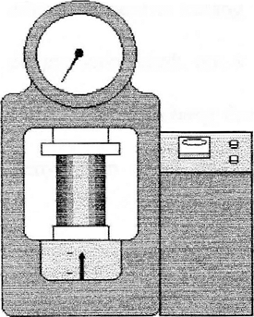

Gambar 2. 1 Mesin Uji Kuat Tekan

# Pengujian Elastisitas

Seperti yang kita ketahui kurva tegangan regangan pada beton tidak linier. Namun untuk menghitung kekuatan dan lendutan yang diharapkan dari struktur, perlu kiranya memperkirakan modulus elastisitas Benda uji dengan strain gauge yang dilekatkan pertama-tama dibebani lalu beban dilepas, tujuannya supaya strain gauge postsinya baik, lalu dibebani tekanan secara perlahan-lahan dan lengkung tegangan regangan didapat.

# Pengujian Porositas

Untuk pengujian penyerapan air dipakai lima benda uji. Benda uji tersebut direndam dalam keadaan bersih suhu ruangan selama 24 jam. Kemudian benda uji diangkat dan air sisa dibiarkan meniris kurang lebih 1 jam kemudian benda uji diseka permukaannya dengan kain basah, untuk menyeka kelebihan air yang masih tertinggal. Benda uji kemudian ditimbang dan dikeringkan di dalam dapur pengering. Pemeriksaan penyerapan dapat dilakukan setelah benda uji berumur sedikitnya 28 hari.

# Penelitian Terdahulu

Untuk membuktikan nilat konversi yang tertera pada SK.SNIT-15-1991-03 telah dilakukan penelitian/pengujian di Laboratorium Jurusan Sipil Fakultas Teknik Universitas Indonesia dengan menggunakan bahan yang diambil dari Batching Pian milik Adhi Mix. Pengujian dilakukan dengan berbagai macam benda uji dari berbagai umur beton untuk beton mutu sedang (fc' = 30 Mpa). Dari hasil pengujian didapat nilai konversi kuat tekan beton lebih kecil dibandingkan dengan yang terdapat pada SK SN1 T-1 5 1991-03. Hal ini dapat dilihat seperti tabel bertkut:

Tabel 2. 1 Perbandingan Nilai Konversi

|  |  |  |
| --- | --- | --- |
| Umur Beton | Nilai Konversi  HasilPenelitian | Nilai Konversi pada  SK SN1 T-15 1991-03 |
| 3 hari | 0.42 | 0.46 |
| 7 hari | 0.65 | 0.70 |
| 14 hari | 0.85 | 0.88 |
| 21 hari | 0.95 | 0.96 |
| 28 hari | 1.00 | 1.00 |

Sumber: Journal of Technology ISSN: 0215-1685 Edisi No,1 Tahun X1 1997

**BAB III  
METODOLOGI PENELITIAN**

# Tempat Penelitian

Penelitian dilakukan di laboratorium pengujian bahan Jurusan Teknik ITN Malang dengan kurun waktu bulan Maret s.d Oktober 1999.

# Metode Penelitian

Studi Pustaka, bertujuan untuk mengkaji hubungan antara variabel yang akan diteliti dengan mempelajari teori-teori yang ada untuk merumuskan hipotesis penelitian.

Studi Eksperimen, dilakukan dilaboratorium untuk mendapatkan data-data yang diperlukan. Data tersebut dianalisa secara statistik untuk menguji hipotesis sehingga didapat kesimpulan akhir

Bagan Alir langkah-langkah penelitian adalah sebagai berikut:

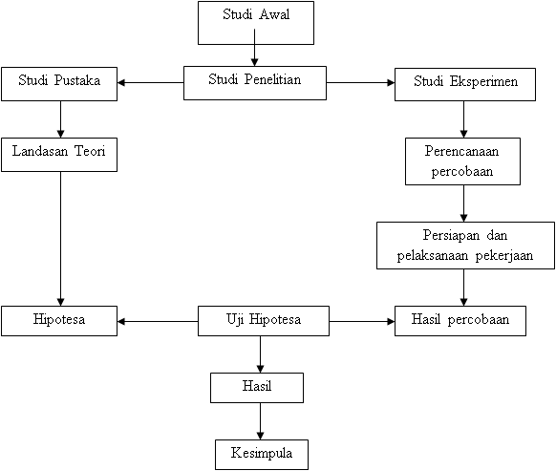

Gambar 3. 1 Mesin Uji Kuat Tekan

# Populasi dan Sampel

Populasi adalah seluruh obyek yang akan diteliti. Pada penelitian ini, benda uji secara keseluruhan dapat disebut populasi. Benda uji yang mewakili sebagian dari anggota populasi disebut sampel.

Untuk mendapatkan nilai konversi seperti yang tertera pada Tata Cara Perancangan dan Pelaksanaan Konstruksi Beton 1989 (SK SNI T 15 1991-03) ditentukan jumlah sampel (benda uji) sebagai berikut :

* Benda uji kubus 150 x 150 mm2

|  |  |  |  |  |  |
| --- | --- | --- | --- | --- | --- |
| Umur | 3 | 7 | 14 | 21 | 28 |
| Jumlah | 20 | 20 | 20 | 20 | 20 |

* Benda uji silinder diameter 150mm, tinggi 300mm

|  |  |  |  |  |  |
| --- | --- | --- | --- | --- | --- |
| Umur | 3 | 7 | 14 | 21 | 28 |
| Jumlah | 25 | 25 | 25 | 25 | 25 |

* Benda uji silinder diameter 100mm, tinggi 200mm

|  |  |  |  |  |  |
| --- | --- | --- | --- | --- | --- |
| Umur | 3 | 7 | 14 | 21 | 28 |
| Jumlah | 25 | 25 | 25 | 25 | 25 |

Benda uji tersebut diatas dibuat untuk satu kekuatan tekan beton dimana kuat tekan beton yang digunakan sebagai pedoman adalah kuat tekan beton umur 28 hari benda uji silinder 15/30. Untuk uji tarik lentur digunakan 10 buah sampel.

# Instrumen Peneitian

Peralatan digunakan penelitian ini adalah

1. Timbangan dengan ketelitian 0,1 gram.
2. Mistar perata.
3. Sekop,
4. Seperan at saringan.
5. Oven dengan suhu 110C.
6. Gelas ukur 100 ml.
7. Molen dengan kapasitas 0,05 m3.
8. Pienorneter 200 ml.
9. Talam logam.
10. Peralatan slump.
11. Cetakan uji kubus 1.50 x 150 mm2
12. Cetakan uji silinder diameter 150 mm, tingth 300 mm
13. Cetakan uji silinder diameter 100 mm, tinggi 200 mm.
14. Mesin uji tekan dengan kapasitas 2000 KN.
15. Mesin uji lentur.
16. Sikat baja halus.
17. Bak perendam Moist Curing.
18. Dan alat-alat pendukung lainnya.
19. Alat capping

# Bahan-bahan yang digunakan

Baban-bahan vang digunakan dalam penelitian ini **adalah**

1. Semen : Produksi dari PT. Semen Gresik (Persero) Type I.
2. Agregat halus : Pasir dari sungai Lesti.
3. Agregat kasar : Kerikil yang diambil dari Sungai Brantas,
4. Air : PDAM Kotamadya Malang,

# Teknik Pengumpulan Data

Pengumpula.n data dilakukan dengan membuat benda uji kubus dengan ukuran 150 x 150 x 150 mm dan masing-masing sebanyak 20 buah dari masing­masing umur. Kemudian membuat benda uji silinder diameter 150 mm, tinggi 300 mm dan diameter 100 mm, tinggi 200 mm iuga dibuat masing-masing 25 buah dari masing-masing umur. Setelah selesai pembuatan benda uji tersebut, dilanjutkan dengan pengujian terhadap kuat tekan, kuat tarik lentur dan kuat tarik belah, porositas dan modulus elastisitas dari masing-masing umur : 3, 7, 14, 21, dan 28 hari.

# Teknik Analisis Data

1. Untuk menghitung kekuatan tekan beton didasarkan pada rumus :



Dimana: fc’ = Tegangan hancur (Mpa)

P = Tekanan hancur (N)

A = Luas penampang benda uji (mm2)

* Rata rata tegangan hancur (f’cm)



* Standart deviasi (s)



(Sumber: Mix desain Beton Normal, aman Subakti, hal 13)

* Target kuat tekan : f’cr = f’c + 1,64s

(Sumber : Tata Cara Pembuatan Rencana Campuran Beton Normal, hal 6)

1. Untuk menghitung modulus elastisitas:



(Sumber: Dasar-Dasar Perencanaan Beton Bertulang, Gideon Kusuma, Hal 3)



(Sumber: Dasar-Dasar Perencanaan Beton Bertulang, Gideon Kusuma, Hal 2)

1. Menghitung Porositas Beton

besarnya prosentase air void dapat dihitung dengan rumus:



Dimana:

Wssd = Berat benda uji dalam keadaan kering setelah direndam ( kg)

Wo = Berat benda uji setelah dioven (kg )

V = Volume benda uji (m3)

Gs = Berat jenis air rendaman ( kg/m3 )

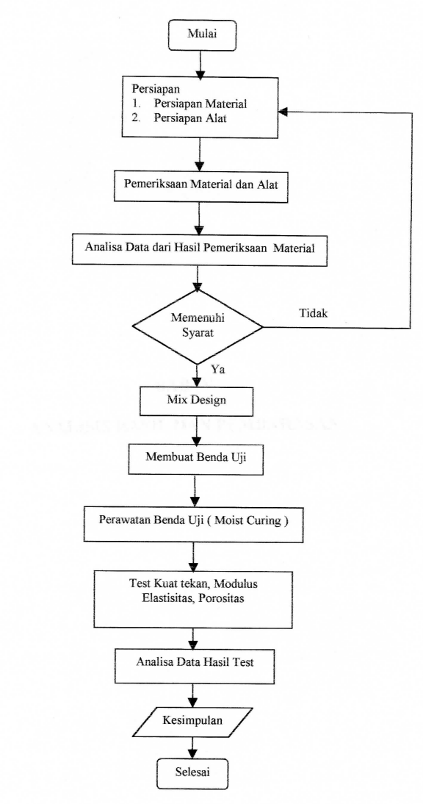

Gambar 3. Mesin Uji Kuat Tekan

**BAB IV  
ANALISIS HASIL DAN PEMBAHASAN**

# Pengujian Bahan

Sebagian besar volume beton terdiri dari agregat, baik agregat halus maupun agregat kasar. Sifat dan jenis agregat sangat mempengaruhi mutu beton antara lain sifat pengerjaannya, kekuatan, keawetan, dan keekonomisannya. Oleh karena itu sebelum digunakan, agregat harus diuji. Untuk semen dan air tidak dilakukan pengujian dalam hal mutu, karena semen yang digunakan sudah memenuhi Standart Industri Indonesia dan air yang digunakan berasal dari PDAM Kodya Malang.

Penaujian agregat ini umumnya dilakukan sesuai dengan standart ASTM *(American Society fir Testing Material),* walaupun hasilnya ada juga yang dianalisa berdasarkan BS *(British Standart).*

# Analisis Saringan Agregat

Tabel 4. 1 Analisa Saringan Agregat Halus

|  |  |  |  |  |
| --- | --- | --- | --- | --- |
| Saringan | Berat Tertahan (gram) | Prosen Tertahan (%) | Komulatif | |
| Tertahan | Lewat |
| 19.1mm (3/4”) |  |  |  |  |
| 9.60 mm (3/8”) |  |  |  | 100 |
| 4.75 mm (No.4) | 45.59 | 4.067 | 4.067 | 95.933 |
| 2.36 mm (No.8) | 70.40 | 6.279 | 10.346 | 89.654 |
| 1.18 mm (No.16) | 236.36 | 21.083 | 31.429 | 68.571 |
| 0.6 mm (No.30) | 367.54 | 32.784 | 64.213 | 35.787 |
| 0.3 mm (N0.50) | 231.12 | 20.616 | 84.829 | 15.171 |
| 0.15 mm (No.100) | 139.87 | 12.476 | 97.305 | 2.645 |
| 0.075mm(No.200) | 21.13 | 1.885 | 99.190 | 0.810 |
| PAN | 5.38 | 0.479 | 99.669 | 0.331 |

Sumber: Data hasil penelitian

Dari jumlah berat tertahan didapat berat contoh kering = 1117.39 gram.

Tabel 4. Analisa Saringan Agregat Kasar

|  |  |  |  |  |
| --- | --- | --- | --- | --- |
| Saringan | Berat Tertahan (gram) | Prosen Tertahan (%) | Komulatif | |
| Tertahan | Lewat |
| 76.2 mm (3”) | 0 |  |  | 100 |
| 38.1 mm (1.5”) | 104 | 5.2 | 5.2 | 94.8 |
| 19.1 mm (3/4”) | 1778 | 88.9 | 94.1 | 5.9 |
| 9.6 mm (3/8”) | 118 | 5.9 | 100 | 0 |

Sumber: Data hasil penelitian

Dari jumlah berat tertahan didapat berat contoh kering = 2000 gram.

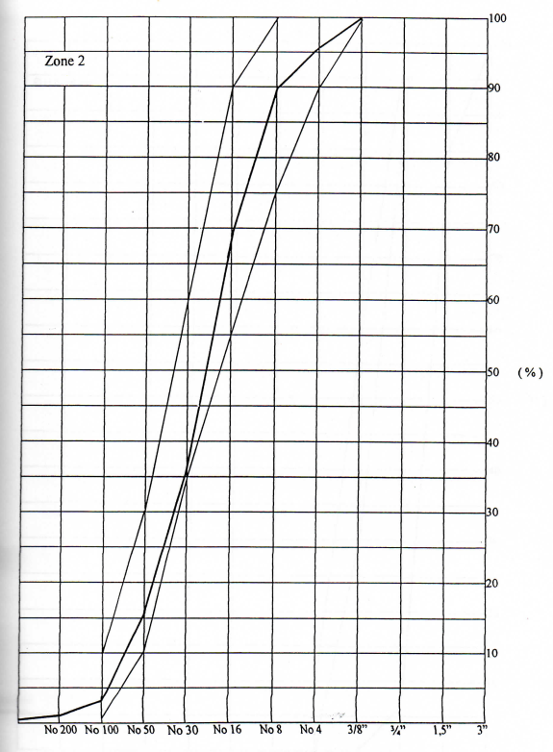

Gambar 4. 1 Grafik Analisa Saringan Agregat Halus Zone 2

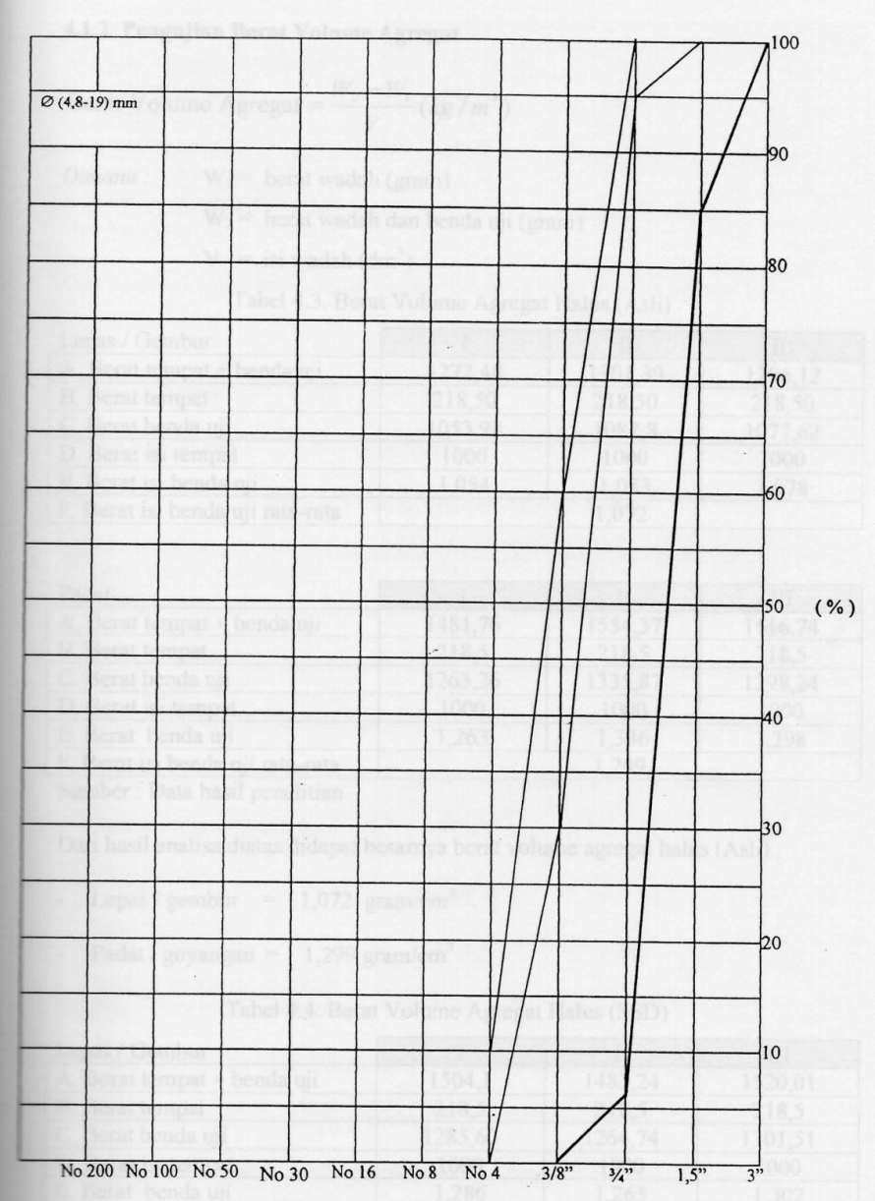

Gambar 4. Grafik Analisa Saringan Agregat Kasar Zone 2

# Pengujuan Berat Volume Agregat



Dimana : W1 = berat wadah (gram)

W2 = berat wadah dan benda uji (gram)

V = isi wadah (dm3)

Tabel 4. 3 Berat Volume Agregat Halus (Asli)

|  |  |  |  |  |
| --- | --- | --- | --- | --- |
| No | Lepas/ Gembur | I | II | III |
| A | Berat tempat+benda uji | 1272.48 | 1301.30 | 1296.12 |
| B | Berat tempat | 218.50 | 218.50 | 218.50 |
| C | Berat benda uji | 1053.98 | 1082.8 | 1077.62 |
| D | Berat isi tempat | 1000 | 1000 | 1000 |
| E | Berat isi benda uji | 1.054 | 1.083 | 1.078 |
| F | Berat isi benda uji rata2 | 1.072 | | |

|  |  |  |  |  |
| --- | --- | --- | --- | --- |
| No | Padat / goyangan | I | II | III |
| A | Berat tempat+benda uji | 1481.76 | 1554.37 | 1516.74 |
| B | Berat tempat | 218.5 | 218.5 | 218.5 |
| C | Berat benda uji | 1263.26 | 1335.87 | 1298.24 |
| D | Berat isi tempat | 1000 | 1000 | 1000 |
| E | Berat isi benda uji | 1.263 | 1.336 | 1.298 |
| F | Berat isi benda uji rata2 | 1.299 | | |

Sumber : Data hasil penelitian

Dari hasil analisa diatas didapat besarnya berat volume agregat halus (asli)

* Lepas /Gembur = 1.072 gram/cm3
* Padat / goyangan = 1.299 gram/ cm3

Tabel 4. Berat Volume Agregat Halus (SSD)

|  |  |  |  |  |
| --- | --- | --- | --- | --- |
| No | Lepas/ Gembur | I | II | III |
| A | Berat tempat+benda uji | 1504.1 | 1483.24 | 1520.01 |
| B | Berat tempat | 218.5 | 218.5 | 218.5 |
| C | Berat benda uji | 1285.60 | 1264.74 | 1301.51 |
| D | Berat isi tempat | 1000 | 1000 | 1000 |
| E | Berat isi benda uji | 1.286 | 1.265 | 1.302 |
| F | Berat isi benda uji rata2 | 1.284 | | |

|  |  |  |  |  |
| --- | --- | --- | --- | --- |
| No | Padat / goyangan | I | II | III |
| A | Berat tempat+benda uji | 1592.06 | 1590.65 | 1614.34 |
| B | Berat tempat | 218.5 | 218.5 | 218.5 |
| C | Berat benda uji | 1373.56 | 1372.15 | 1395.84 |
| D | Berat isi tempat | 1000 | 1000 | 1000 |
| E | Berat isi benda uji | 1.374 | 1.372 | 1.395 |
| F | Berat isi benda uji rata2 | 1.380 | | |

Sumber : Data hasil penelitian

Dari hasil analisa diatas didapat besarnya berat volume agregat halus (SSD)

* Lepas /Gembur = 1.284 gram/cm3
* Padat / goyangan = 1.380 gram/ cm3

Tabel 4. Berat Volume Agregat Kasar

|  |  |  |  |  |
| --- | --- | --- | --- | --- |
| No | Lepas/ Gembur | I | II | III |
| A | Berat tempat+benda uji | 1544.85 | 1611.38 | 1591.26 |
| B | Berat tempat | 229.65 | 229.65 | 229.65 |
| C | Berat benda uji | 1315.2 | 1381.73 | 1361.61 |
| D | Berat isi tempat | 1000 | 1000 | 1000 |
| E | Berat isi benda uji | 1.315 | 1.382 | 1.362 |
| F | Berat isi benda uji rata2 | 1.353 | | |
| No | Padat / goyangan | I | II | III |
| A | Berat tempat+benda uji | 1695.98 | 1696.66 | 1716.85 |
| B | Berat tempat | 229.65 | 229.65 | 229.65 |
| C | Berat benda uji | 1466.33 | 1467.01 | 1487.2 |
| D | Berat isi tempat | 1000 | 1000 | 1000 |
| E | Berat isi benda uji | 1.466 | 1.467 | 1.487 |
| F | Berat isi benda uji rata2 | 1.473 | | |

Sumber : Data hasil penelitian

Dari hasil analisa diatas didapat besarnya berat volume agregat halus (SSD)

* Lepas /Gembur = 1.353 gram/cm3
* Padat / goyangan = 1.473 gram/ cm3

# Pengujian Kadar Air Agregat (Wc)



Dimana : W3 = Berat contoh semula (gram)

W5 = Berat contoh kering (gram)

Tabel 4. Kadar Air Agregat Halus

|  |  |  |  |  |  |  |
| --- | --- | --- | --- | --- | --- | --- |
| Kadar air agregat halus | Asli | | | SSD | | |
| Nomor Tes | 1 | 2 | 3 | 1 | 2 | 3 |
| Berat Tempat= A | 15.20 | 15.24 | 14.15 | 15.88 | 14.10 | 12.98 |
| Berat tempat+ contoh=B | 49.58 | 56.28 | 53.82 | 76.72 | 75.44 | 75.44 |
| Berat tempat+ cnth kering oven = C | 46.73 | 50.36 | 50.36 | 75.70 | 74.13 | 74.38 |
| Kadar air = | 9.039 | 9.469 | 9.555 | 1.705 | 2.182 | 1.726 |
| Kadar air rata2 (%) | 9354 | | | 1.871 | | |

Sumber : Data hasil penelitian

Dari analisa tesebut didapat besarnya kadar air dari pasir sebagai berikut

* Dalam keadaan asli = 9.354%
* Dalam keadaan SSD = 1.871%

Tabel 4. Kadar Air Agregat Kasar

|  |  |  |  |  |  |  |
| --- | --- | --- | --- | --- | --- | --- |
| Kadar air agregat kasar | Asli | | | SSD | | |
| Nomor Tes | 1 | 2 | 3 | 1 | 2 | 3 |
| Berat Tempat= A | 15.32 | 14.79 | 13.22 | 14.99 | 14.03 | 15.15 |
| Berat tempat+ contoh=B | 71.61 | 78.73 | 79.61 | 100.69 | 91.88 | 98.27 |
| Berat tempat+ cnth kering oven = C | 70.84 | 78.49 | 78.66 | 99.94 | 91.40 | 97.39 |
| Kadar air = | 1.387 | 0.377 | 1.452 | 0.883 | 0.620 | 1.070 |
| Kadar air rata2 (%) | 1.072 | | | 0.858 | | |

Sumber : Data hasil penelitian

Dari analisa tesebut didapat besarnya kadar air dari pasir sebagai berikut

* Dalam keadaan asli = 1.072%
* Dalam keadaan SSD = 0.858%

# Pengujian Kadar Lumpur Agregat Halus

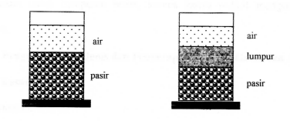

Gambar 4. 3 Pemeriksaan kadar lumpur agregat kasar

Kadar lumpur = 

Dimana : V1 = tinggi pasir

V2 = tinggi lumpur

Dari pengujian di laboratorium didapat V1 = 10.8 cm, V2 = 0.1 cm

Kadar lumpur =  = 0.009%

# Pengujian Bahan Organic Agregat Halus

Tabel 4. standart Warna penurunan Kekuatan

|  |  |
| --- | --- |
| Warna Larutan | Penurunan |
| Tak berwarna  Kuning muda  Kuning tua  Kuning merah  Coklat merah  Coklat merah tua | 0%  10%-20%  15%-30%  25%-30%  30%-50%  50%-100% |

Sumber : Lulus R hal37,1998

Dari hasil analisa didapat warna kuning muda, berarti pasir tersebut dapat digunakan untuk campuran beton, karena hanya sedikit mengandung bahan organik.

# Pengujian Berat Jenis Dan Penyerapan Agregat Halus Dan Agregat Kasar

* Berat jenis (Bulk)= 
* Berat jenis kering permukaan jenuh =
* Berat jenis semu (apparent)= 
* Penyerapan = 

Dimana : Berat contoh kering permukaan jenuh 500

Berat contoh kering oven Bk

Berat piknometer diisi air pada 250C B

Berat piknometer+contoh (SSD)+air(250C) Bt

Tabel 4. 9 Berat Jenis Dan Penyerapan Agregat Halus

|  |  |  |
| --- | --- | --- |
|  | A | B |
| Berat piknometer | 149.46 | 148.56 |
| Berat contoh kering permukaan jenuh(SSD) | 500 | 500 |
| Berat contoh kering oven Bk | 487.11 | 486.92 |
| Berat piknometer diisi air pada 250C B | 639.80 | 641.79 |
| Berat piknometer+contoh (SSD)+air(250) Bt | 952.44 | 954.22 |
| Berat jenis (Bulk)= | 2.60 | 2.596 |
| Berat jenis kering permukaan jenuh = | 2.669 | 2.666 |
| Berat jenis semu (apparent)= | 2.792 | 2.791 |
| Penyerapan = | 2.646% | 2.686% |

Sumber : data hasil penelitian

Dari dua data diatas diperoleh nilai rata-rata sebagai berikut:

Berat jenis : 2.598 gr/cm3

Berat jenis kering permukaan jenuh : 2.6675 gr/cm3

Berat jenis semu : 2.7915 gr/cm3

Penyerapan : 2.666 %

Tabel 4. 10 Berat Jenis Dan Penyerapan Agregat Kasar

|  |  |
| --- | --- |
|  | A |
| Berat tempat | 866 |
| Berat contoh kering permukaan jenuh(SSD) | 5000 |
| Berat contoh kering oven Bk | 4914 |
| Berat contoh dalam air Ba | 3158 |
| Berat jenis (Bulk)= | 2.668 |
| Berat jenis kering permukaan jenuh = | 2.714 |
| Berat jenis semu (apparent)= | 2.798 |
| Penyerapan = | 1.750% |

Sumber ; data hasil perhitungan

# Rancangan Campuran Beton

# Metode Mix Desain

Pada penelitian ini dipakai mix desain metode DoE 1995 karena persyaratan mudah dipenuhi dan lebih sesuai dengan keadaan alami agregat di Indonesia. Penggunaan metode DoE ini agregat yang dipakai disyaratkan kondisi kering permukaan jenuh (SSD).

Kekuatan tekan beton sangat tergantung pada mutu bahan, perbandingan bahan dasarnya, cara pencampuran, perawatannya serta pelaksanaannya. Sebagai seorang mix desain pemula maka pelaksanaan didalam prakteknya kemungkinan mengalami hambatan-hambatan, seperti pemakaian material yang kurang baik, pencampuran, perawatan dan pada saat perojokan, Oleh karena itu didalam buku peraturan mengenai Tata Cara Pembuatan Rencana Campuran Beton Normal, kekuatan tekan beton yang ditargetkan harus melebihi kuat tekan beton yang disyaratkan . Dalam penelitian ini direncanakan nilai tambah sebesar 9,84 Mpa dari kekuatan beton yang disyaratkan.

# Perhitungan Mix Desain

1. **Kekuatan Beton Rata-Rata**

Sebagai akibat dari tingkat variasi beton dalam proses produksi, adalah sangat penting untuk mendesain mix yang mempunyai kekuatan tekan beton yang melebihi dari yang disyaratkan seperti rumusan yang tertera dibawah ini:

f’cr = fc’ + k.s

dimana : fcr = kuat tekan beton yang ditargetkan

fc' = kuat tekan beton yang disyaratkan

k = nilai yang disesuaikan dengan % cacat yang diijinkan

s = standar deviasi

1. **Penentuan Rasio WiC atau Faktor Air Semen (FAS)**

Penentuan W/C yang dibutuhkan untuk mendapat kekuatan beton seperti yang direncanakan tergantung pada kuat tekan beton vang ditargetkan, jenis semen yang dipakai, tipe agregat kasar yang digunakan dan umur rencana kekuatan beton.

Tabel 4. 11 Perkiraan Kekuatan Tekan (N/Mm2) Beton Dengan Factor Air Semen 0,5 Dan Jenis Semen Serta Agregat Kasar Yang Biasa Dipaki Di Indonesia

|  |  |  |  |  |  |  |
| --- | --- | --- | --- | --- | --- | --- |
| Tipe semen | Tipe agregat kasar | Kompresif strength (Mpa), umur (hari) | | | | Bentuk benda uji |
| 3 | 7 | 28 | 91 |
| Semen PC biasa atau sulfat resisting portaland cement (SRPC) | Uncrushed | 17 | 23 | 33 | 40 | Silinder |
| Crushed | 19 | 27 | 37 | 45 |
| Uncrushed | 20 | 28 | 40 | 48 | Kubus |
| Crushed | 23 | 32 | 45 | 54 |
| Rapid hardening Portland cement (RHPC) | Uncrushed | 21 | 28 | 38 | 44 | Silinder |
| Crushed | 25 | 33 | 44 | 48 |
| Uncrushed | 25 | 31 | 46 | 53 | Kubus |
| Crushed | 30 | 40 | 53 | 60 |

Sumber ; tatacara pembuatan rencana beton normal, hal:6

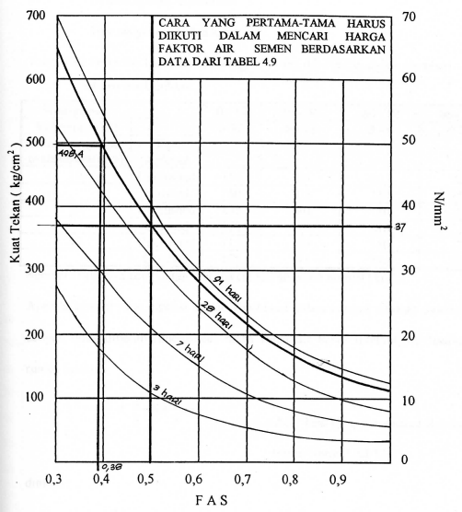

Gambar 4. 4 Garfik Hubungan Antara Kuat Tekan Dengan Factor Air Semen (FAS)

Sumber : Tata Cara Pembuatan Rencana Campuran Beton Normal, Hal 7

1. **Penentuan Kadar Air Bebas**

Berdasarkan pada table 4.12 kadar air bebas (kg/m3) yang dibutuhkan dalam memberi workabilitas dapat ditentukan dengan data-data yang ada yaitu :

* Slump rencana
* Ukuran agregat maksimum
* Tipe agregat kasar dan halus

Tabel 4. 12 Perkiraan Kadar Air Bebas (Kg/M3) Yang Dibutuhkan Dalam Memberi Variasi Workabilitas

|  |  |  |  |  |  |
| --- | --- | --- | --- | --- | --- |
| Slump (mm) |  | 0-10 | 10-30 | 30-60 | 60-180 |
| Vebe time (dt) |  | >12 | 6-12 | 3-6 | 0-3 |
| Ukuran agregat maksimum(mm) | Tipe agregat |  |  |  |  |
| 10 | Uncrushed | 150 | 180 | 205 | 225 |
|  | Crushed | 180 | 205 | 230 | 250 |
| 20 | Uncrushed | 135 | 160 | 180 | 195 |
|  | Crushed | 170 | 190 | 210 | 225 |
| 40 | Uncrushed | 115 | 140 | 160 | 175 |
|  | Crushed | 155 | 175 | 190 | 205 |

Sumber : tata cara pembuatan rencana campuran beton normal. Hal 13

Apabila agregat yang dipaki adalah kombinasi antara agregat dipecah (crushed) dengan tidak dipecah (uncrushed) maka kadar air dihitung berdasarkan rumus berikut:

 sumber: tata cara pembuatan rencana campuran beton normal. Hal 12

Dimana : wh = perkiraan jumlah air untuk agregat halus

Wk = perkiraan jumlah air untuk agregat kasar

1. **Penentuan Kadar Semen Dalam Mix Desain**

Kadar semen yang digunakan untuk beton normal diperoleh dengan rumus:

Kadar semen (PC) = 

1. **Penentuan Proporsi Agregat Halus**

Pada Grafik 4.9 ditunjukkan nilai proporsional untuk agregat halus tergantung dari:

* Ukuran agregat maksimum
* Slump rencana
* Grading dari agregat halus
* Rasio FAS

Maximum agregat size : 20 mm

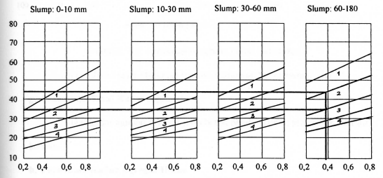

Gambar 4. 5 prosentase jumlah pasir yang dianjurkan untuk daerah susunan butir zone 1,2,3,4 (amanah subakti, hal 172)

1. **Penentuan Kepadatan Basah Beton**

Untuk mencari kepadatan basah betonharus dilihat acuan pada grafik 4.10 dengan adanya data-data kadar air bebas dan berat jenis relative agregat maka kepadatan basah beton dapat dicari.

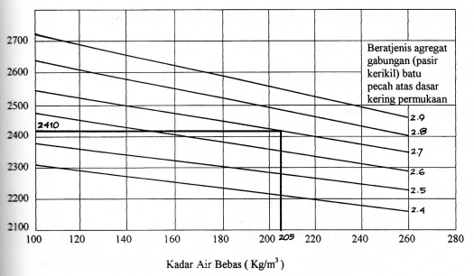

Berat jenis beton dalam keadaan basah (kg/m3)

Gambar 4. 6 grafik perkiraan kerapatan basah pada beton

Sumber: tata cara pembuatan rencana campuran beton normal. Hal 24

1. **Penentuan Kadar Agregat**

Total kadar agregat = berat jenis beton basah – (berat semen+kadar air bebas).

1. **Penentuan Kadar Agregat halus**

Kadar agregat halus ini adalah hasil kali antara porsi agregat halus dengan kadar total agregat.

1. **Penentuan Kadar Agregat Kasar**

Total agregat kasar dicari dari selisih antara total kadar agregat dengan kadar agregat halus

1. **Kesimpulan Hasil Perhitungan Mix Desain**

Mix Desain Beton Normal fc' = 40 Mpa.

(Menurut Tata Cara Pembuatan Rencana Campuran Beton Normal)

Langkah-langkah:

1. Kuat tekan beton yang disyaratkan adalah fc' = 40 Mpa Pada umur 28 hari.
2. Deviasi standar diambil s = 6 Mpa

(pasai 3.3.1 butir i, hal 5)

1. Hitung nilai tambah (Margin)

(pasal 3.3.1 butir 2. hal 5)

M= kx s =1,64 x 6=984 Mpa

k = 1,64 (Ketetapan statistik yang nilainya tergantung pada prosentase hasil uji yang nilainya lebih rendah dari fc' diambil 5 %)

1. Kekuatan tekan beton yang ditargetkan

f’cr = fc' + M = 40 + 9,84 = 49,84 Mpa

1. Jenis semen: PC tipe I PT. Semen Gresik.
2. Agregat kasar dipecah (crushed)

Agregat halus : tidak dipecah (uncrushed)

1. Faktor Air Semen (FAS),

Dari tabel 4.11 pada air semen 0,5 umur beton 28 hari didapat kuat tekan 37 Mpa setelah itu diplot pada grafik 4.8 diperoleh FAS = 0,38.

1. Slump ditetapkan = 60-180 mm
2. Ukuran agregat maksimurn = 20 mm
3. Kadar air bebas:



1. Jumlah semen :



1. Proporsi agregat halus = 39 % (Grafik 4,9)
2. Berat jenis beton basah = 2410 kg/m3 (Grafik 4.10)
3. Kadar agregat gabungan

= Berat jenis beton basah — (Berat semen + Kadar air bebas)

= 2410 — (539,474 + 205) = 1665,526 kg

1. Kadar agregat halus :

= Proporsi agregat halus x Kadar agregat gabungan

= 39% x 1665,526 = 649,555 kg

1. Kadar agregat kasar :

= Kadar agregat gabungan — kadar agregat halus

= 1665,526 — 649,555 = 1015,917 kg

1. Kebutuhan material per 1 m3 beton adalah:

Tabel 4. 13 kebutuhab material

|  |  |  |
| --- | --- | --- |
| Material | Kebutuhan (kg) | |
| SSD | Asli |
| Air | 205 | 159.832 |
| Semen | 539.474 | 539.474 |
| Pasir | 649.55 | 682.029 |
| Batu Pecah | 1015.971 | 1028.665 |

1. Keperluan rnaterial beton untuk daya tampung optimum molen adalah 0,05 rn3, sedangkan kebutuhan campuran beton yang diperlukan dalam satu kali pencampuran untuk 5 buah silinder ukuran 15 x 30 cm dan 5 buah silinder ukuran 10 x 20 cm serta kehilangan adonan beton akibat proses pekerjaan maka dibutuhkan sebesar 0,038 m3 adonan beton. Sehingga keperluan material beton untuk 0,038 m3 adalah:

Air : 6.074 kg

Semen : 20.5 kg

Pasir : 25.917 kg

Batu pecah : 

# Pelaksanaan Campuran Beton

Prosedur penelitian untuk pelaksanaan campuran beton, setelah ditetapkan unsur-unsur carnpuran adalah sebagai berikut:

1. Persiapan alat dan cetakam
2. Timbang kebutuhan material sesuai dengan perencanaan mix desain
3. Masukkan agregat halus dan semen kedalam molen, setelah itu dilakukan pengadukan
4. Masukkan air sedikit demi sedikit kedalam adukan tadi, sehingga diperoleh campuran yang merata
5. Masukkan agregat kasar (batu pecah) kedalam molen sampai adonan benar­benar tercarnpur rata
6. Laluikan pemeriksaan slump.
7. Setelah diperoleh nilai slump yang direncanakan. sebelumnya maka adonan beton siap untuk dicetak didalam cetakan yang sudah dilapisi dengan oli pada permukaannya.

# Percobaan Slump Beton

Tujuan : Menentukan ukuran agregat derajat kemudahan adukan beton segar. Peralatan:

Cetakan berupa kerucut terpancung dengan diameter bagian bawah 20cm, bagian atas 10cm dan tinggi 30cm, bagian bawah dan atas cetakan terbuka.

Tongkat pemadat dengan  16 mm, panjang 60 cm, ujung bulat dan sebaiknya tongkat dibuat dari baja tahan karat.

Pelat logam dengan permukaan rata dan kedap air.

Sendok cekung.

* Cara kerja:

1. Cetakan dan plat dibasahi.
2. Letakkan cetakan diatas plat.
3. Isi cetakan sampai penuh dengan beton segar dalam tiga lapis.Tiap lapis kira¬-kira 1/3 isi cetakan. Setiap lapis dipadatkan dengan tongkat pemadat sebanyak 25 tusukan secara merata.
4. Setelah selesai pemadatan, ratakan permukaan benda uji dengan tongkat, lalu ditunggu selama 30 detik dan dalam waktu itu semua kelebihan beton segar disekitar cetakan harus dibersihkan,
5. Cetakan diangkat perlahan-Iahan tegak lurus keatas.
6. Balikkan ce-takan dan letakkan disamping benda uji.
7. Ukurlah slump yang terjadi dengan menentukan perbedaan tinggi rata-rata dari benda uji.

Nilai slump = tinggi cetakan — tinggi campuran beton (lihat Gambar 4.7)

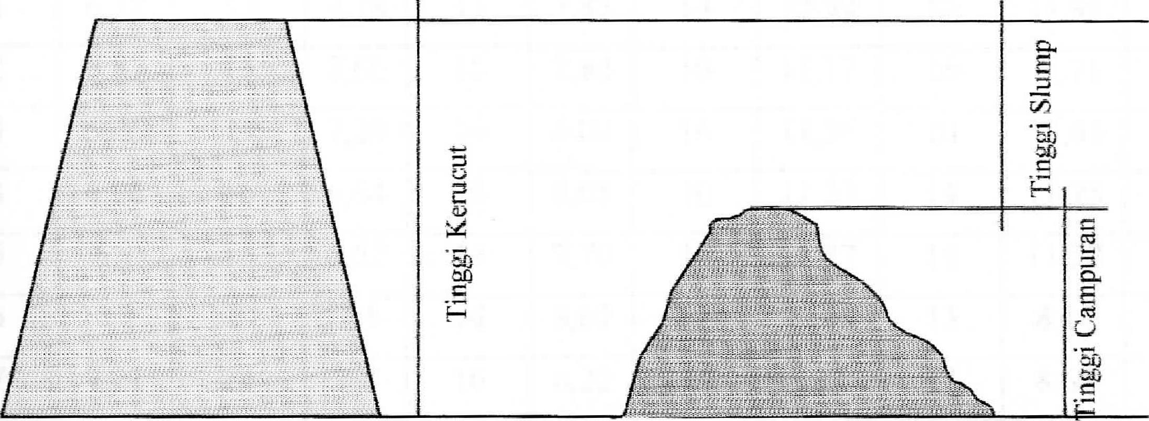

Gambar 4. 7 Pengukuran Slump

Catatan : Untuk mendapatkan hasil yang teliti. lakukan dua kali pemeriksaan untuk adukan yang sama, yang kemudian nilai slump yang diukur = hasil rata-rata pengamatam

Dalam penelitian ini ditetapkan slump antara 60-180 mm dan dapat ditabelkan sebagai berikut:

Tabel 4. 14 Kebutuhan Air dan Slump

|  |  |  |  |  |  |  |  |  |  |  |
| --- | --- | --- | --- | --- | --- | --- | --- | --- | --- | --- |
| Cam-puran ke | Keb air (kg) | Slump (cm) | Keb air (kg) | Slump (cm) | Keb air (kg | Slump (cm) | Keb air (kg) | Slump (cm) | Keb air (kg) | Slump (cm) |
| 1 | 6.37 | 12 | 7.78 | 13 | 7.83 | 14 | 12.39 | 17 | 11.91 | 14 |
| 2 | 6.87 | 13 | 7.66 | 10 | 7.84 | 10 | 11.17 | 16 | 11.71 | 14 |
| 3 | 5.46 | 14 | 7.20 | 16 | 8.00 | 16 | 13.36 | 10 | 11.61 | 16 |
| 4 | 6.96 | 16 | 6.64 | 10 | 8.08 | 10 | 11.33 | 14 | 11.25 | 15 |
| 5 | 6.1 | 13 | 6.62 | 14 | 7.70 | 16 | 11.27 | 14 | 11.22 | 14 |
| 6 | 6.2 | 10 | 7.4 | 14 | 8.07 | 12 | 8.32 | 13 | 8.18 | 10 |
| 7 | 7.21 | 14 | 7.8 | 16 | 8.22 | 14 | 8.12 | 12 | 8.68 | 14 |
| Rata-rata | 6.45 | 13.14 | 7.3 | 13.29 | 7.96 | 13.14 | 10.57 | 13.71 | 10.65 | 13.86 |

Sumber : Data Hasil Penelitian

# Persiapan Dan Pembuatan Benda Uji

1. Cetakan selinder dibuat dari bahan besi cor dan sudah disediakan dilaboratorium, dengan ukuran silinder besar 15 x30 cm dan silinder kecil 10x20 cm. Selain silinder, benda uji juga berbentuk kubus dan balok, cetakan kubus yang terbuat dari besi dengan ukuran 15x15x15 cm. Cetakan sebelumnya diolesi dengan oli agar nantinya mudah dilepaskan dari cetakan.
2. Adukan beton yang ada didalam molen dituangkan dalam wadah besi yang tidak menyerap air. Setelah itu dimasukkan kedalam cetakan.
3. Cetakan diisi dengan adukan beton dalam tiga lapis, tiap-tiap lapis dipadatkan secara merata setelah dilakukan pemadatan sisi cetakan diketuk perlahan­lahan sampai rongga bekas tusukan tertutup, permukaan beton diratakan kemudian dibiarkan dalam cetakan selama 24 jam. Kemudian cetakan dibuka dan benda uji dimasukkan dalam bak perendaman (moist curina).

# Pemeliharaan dan Perawatan Benda Uji Dengan Moist Curing

Perawatan benda uji ini dilaksanakan pada saat dalam keadaan belum mengeras dan setelah mengeras. Prosedur perawatan benda uji dengan metode perendaman (moist curing) adalah sebagai berikut:

1. Perawatan benda uji sebelum mengeras.

Perawatan benda uji ini dimaksudkan agar benda uji terhindar dari penguapan air yang berlebihan dan juga penambahan air. Pada tahap perawatan ini, benda uji dilindungi terhadap pengaruh panas matahari langsung dan hujan. Untuk itu benda uji dimasukkan kedalam laboratorium setiap selesai dibuat dan dibiarkan selama waktu yang ditentukan, baru nantinya dapat dimasukkan kedalam bak perendaman. Pembukaan cetakan ini dilaksanakan satu hari setelah benda uji dibuat.

1. Perawatan beton setelah mengeras:

Benda uji yang telah dibuka dari cetakan, diberi tanda (kode) untuk membedakan kelompok benda uji masing-masing umur. Dengan tujuan agar dapat memudahkan pada waktu pengujian pada tiap umur benda uji, kemudian benda uji dapat dimasukkan kedalam bak perendaman untuk mencegah pengeringan yang bisa menyebabkan kehilangan air vang dibutuhkan kelembapan yang diperiukan pada proses tersebut.

# Uji Kuat Tekan

Pengetesan benda uji dilakukan pada saat benda uji berumur 3,7,14,21,dan 28 hari. Satu hari sebelum pengetesan benda uji diangkat dari perendaman dibiarkan mengering dengan sendirinya.

# Capping Benda Uji Silinder

Tujuan : Untuk rneratakan permukaan bidang tekan benda uji sebelum dites tekan hancur

Peralatan : - Plat capping yang terbuat dari logam

- Pisau cutter

- Alat pemanas belerang

Bahan : Sulfur dengan titik nyala 227°C yang mempunyai kekuatan tekan pada umur 2 jam setelah dipanaskan sebesar 34,5 Mpa.

* Langkah-langkah:

1. Sulfur dimasukkan kedalam alat pemanas sampai mencair sehingga siap untuk dituangkan dalam plat capping.
2. Letakkan benda uji diatas plat capping yang sudah dituangi cairan sulfur.
3. Tunggu sampai sulfur mengeras kemudian dengan hati-hati benda uji diangkat.

# Uji Kuat Tekan dan Modulus Elastisitas

* Peralatan:

1. Compression Testing Machine dengan kapasitas 2000 KN.
2. Modulus Elasticity in Concreat Test yang gunanya untuk mengetahui nilai regangan beton.

* Langkah-langkah pengujian:

1. Pada umur pengetesan 3,7,14 21,28 hari, benda uji dikeluarkan dari bak curing dan dicapping terlebih dahulu sebelum dilakukan pengetesan,
2. Benda uji yang berbentuk silinder dipasang alat Modulus Elasticity.
3. Letakkan benda tiji ditengah alat tekan.
4. Menekan tombol penggerak pada posisi ON.
5. Mematikan tombol pengerak pada saat beton pecah (jarum sudah bergerak lagi)
6. Lakukan pembacaan dari alat kuat tekan dan aiat Modulus Elasticity.

# Uji Porositas

* Langkah-langkah pengujian:

1. Angkat benda uji dari bak perendaman (moist curring)
2. Tiriskan beberapa saat sampai permukaan benda uji kering
3. Timbang benda uji untuk mendapatkan berat SSD
4. Keringkan benda uji dalam oven selama 24 jam
5. Timbang benda uji untuk mendapatkan berat kering oven

# Analisis Hasil

Hasil Penelitian dibagi atas 3 bagian yaitu :

1. Data hasil penelitian kuat tekan dan modulus elastisitas silinder beton.
2. Data hasil penelitian kuat tarik belah dan porositas silinder dan kubus beton.
3. Data hasil penelitian kuat tarik lentur balok beton.

# Analisis Hasil PenelitianKuat Tekan dan Modulus Elastisitas

Gaya tekan silinder 10/20 umur 3 hari, P=250 KN



Dimana :

Fc’ = Tegangan tekan hancur beton (MPa)

P = Tekanan hancur beton (N)

A = Luas penam_pang benda uji (mm2)

1. Tegangan hancur



1. Tegangan Hancur Rata-rata



1. Standart Deviasi. (s)

=4,427

1. Tegangan Karakteristik Beton

fck’= fcr’-(1,64 x 1,08 x s)

= 36,256-(1,64 x 1,08 x 4,427) = 28,415 MPa

1. Modulus Elalastisitas Beton





L = 20

∆L =0.025x2_55 = 0.0638cm





# Analisis Data Hasil Pengujian Porositas

Contoh perhitungan diambil dari benda uji silinder 15/30 umur 3 hari.



Rangkuman senma hasil analisa diatas ditunjukkan pada tabel berikut:

Tabel 4. 15 Rangkuman kuat tekan

|  |  |  |  |  |  |  |
| --- | --- | --- | --- | --- | --- | --- |
| Umur  (hari) | kubus | | Silinder 15/30 | | Silinder 10/20 | |
| Fc’ rata2 | Fc’ karakteristik | Fc’ rata2 | Fc’ karakteristik | Fc’ rata2 | Fc’ karakteristik |
| 3 | 38.944 | 32.825 | 34.406 | 27.922 | 36.256 | 28.415 |
| 7 | 51.222 | 43.037 | 43.177 | 34.158 | 47.555 | 38.497 |
| 14 | 56.589 | 45.694 | 54.551 | 46.862 | 52.139 | 44.769 |
| 21 | 61.122 | 49.319 | 58.144 | 50.048 | 58.123 | 43.466 |
| 28 | 65.389 | 53.405 | 61.511 | 54.180 | 62.389 | 52.878 |

Tabel 4. 16 Daftar Konversi bentuk Benda Uji

|  |  |
| --- | --- |
| Bentuk Benda Uji | Perbandingan |
| Kubus 150 x 150 x 150 mm | 1 |
| Silinder diameter 150 mm x 300 mm | 0.83 |
| Silinder diameter 100 mm tinggi 200 mm | 0.83 |

Tabel 4. 17 Nilai Kuat Tekan Setelah Dikonversi Bentuk Terhadap Silinder 15/30

|  |  |  |  |  |  |  |
| --- | --- | --- | --- | --- | --- | --- |
| Umur  (hari) | kubus | | Silinder 15/30 | | Silinder 10/20 | |
| Fc rata2 | Fc karakteristik | Fc rata2 | Fc karakteristik | Fc rata2 | Fc karakteristik |
| 3 | 32.324 | 27.245 | 34.406 | 27.922 | 36.288 | 28.415 |
| 7 | 42.514 | 35.721 | 43.177 | 34.158 | 47.555 | 38.497 |
| 14 | 46.969 | 37.926 | 54.551 | 46.862 | 52.139 | 44.769 |
| 21 | 50.731 | 40.935 | 58.144 | 50.048 | 58.123 | 43.466 |
| 28 | 54.273 | 44.326 | 61.511 | 54.180 | 62.389 | 52.878 |

Tabel 4. 18 Nilai Kuat Tekan Karakteristik



Tabel 4. 19 Nilai Konversi Umur Kuat Tekan Rata-Rata Dan Nilai Kuat Tekan Karakteristik

|  |  |  |  |
| --- | --- | --- | --- |
| Umur  (hari) | Nilai konversi kuat tekan rata2 | Nilai konversi Kuat tekan karakteristik | Nilai konversi pada SK SNI T-15 1991-03 |
| 3 | 0.578 | 0.552 | 0.46 |
| 7 | 0.748 | 0.716 | 0.7 |
| 14 | 0.862 | 0.856 | 0.88 |
| 21 | 0.937 | 0.888 | 0.96 |
| 28 | 1 | 1 | 1 |

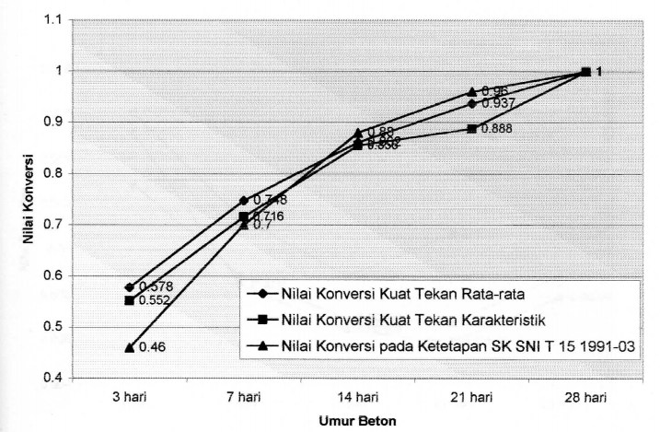

Gambar 4. 8 Gravik Nilai Konversi Umur

Tabel 4. 20 Nilai porositas fc40

|  |  |  |  |  |  |
| --- | --- | --- | --- | --- | --- |
| Benda uji | Nilai porositas (%) | | | | |
| 3 hari | 7 hari | 14 hari | 21 hari | 28 hari |
| Silinder 15/30 | 0.0152 | 0.00847 | 0.00649 | 0.00596 | 0.00792 |
| Silinder 10/20 | 0.01604 | 0.01146 | 0.00891 | 0.0107 | 0.0107 |
| Kubus | 0.01289 | 0.00889 | 0.00697 | 0.00682 | 0.0089 |

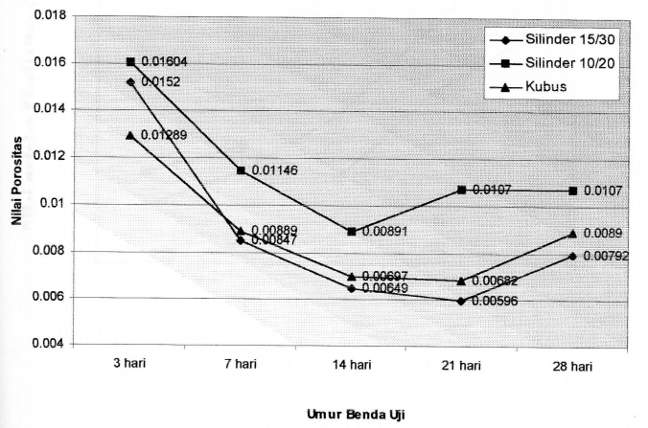

Gambar 4. Gravik Nilai porositas fc40

# Uji Hipotesis

Berdasarkan hasil analisis data pengujian, diadakan uji hipotesis secara statistik dengan menggunakan metode varian satu arah .

# Analisis Varian Satu Arah

Metode analisis varian satu arah digunakan untuk membandingkan beberapa objek penelitian secara serentak untuk satu jenis yang diamati yaitu beton pada umur 3 hari, 7 hari, 14 hari, 21 hari dan 28 hari pada beton normal.

Menurut Sudjana 1995, Desain dan Analisis Eksperimen. Misalkan ada k umur dimana ni unit eksperimen untuk umur ke i ( i=1,2,3,4 5). Jika data pengamatan dilakukan dengan Yij yang berarti nilai pengamatan dari unit eksperimen ke-j karena umur ke-i.

Dari data-data yang diperoleh untuk umur analisanya dapat disusun ke dalam tabel

Tabel 4. 21 Data Hasil Pengujian Kuat Tekan Pada Masing-Masing Umur

|  |  |  |  |  |  |  |
| --- | --- | --- | --- | --- | --- | --- |
| No | Perlakuan | | | | | Jumlah |
| 3 hari | 7 hari | 14 hari | 21 hari | 28 hari |
| 1 | 36.52 | 43.898 | 44.451 | 47.402 | 53.858 |  |
| 2 | 36.151 | 43.529 | 54.964 | 46.111 | 58.838 |  |
| 3 | 36.151 | 42.422 | 46.48 | 62.711 | 57.178 |  |
| 4 | 33.938 | 43.529 | 57.178 | 42.054 | 65.662 |  |
| 5 | 30.249 | 46.111 | 49.8 | 52.382 | 56.44 |  |
| 6 | 30.986 | 47.218 | 48.694 | 46.849 | 50.906 |  |
| 7 | 31.356 | 34,306 | 43.529 | 53.858 | 55.334 |  |
| 8 | 31.724 | 49.8 | 43.529 | 47.218 | 47.956 |  |
| 9 | 37.626 | 35.782 | 40.578 | 51.644 | 49.431 |  |
| 10 | 28.774 | 42.791 | 52.751 | 56.44 | 55.334 |  |
| 11 | 30.249 | 39.84 | 47.956 | 47.956 | 59.76 |  |
| 12 | 36.52 | 37.626 | 34.676 | 54.596 | 59.76 |  |
| 13 | 29.511 | 47.586 | 42.054 | 47.956 | 50.169 |  |
| 14 | 30.802 | 44.266 | 43.529 | 42.791 | 42.791 |  |
| 15 | 31.356 | 43.529 | 46.849 | 54.226 | 55.334 |  |
| 16 | 28.404 | 40.209 | 47.956 | 44.266 | 46.111 |  |
| 17 | 30.618 | 41.316 | 46.111 | 53.12 | 53.858 |  |
| 18 | 30.986 | 41.316 | 47.956 | 60.866 | 62.711 |  |
| 19 | 30.168 | 40.946 | 49.8 | 51.644 | 51.644 |  |
| 20 | 33.938 | 44.266 | 50.538 | 50.538 | 52.382 |  |
| Jumlah | 646.477 | 850.286 | 939.379 | 1014.628 | 1085.457 |  |
| n perlakuan fgprperperlakuanperlkperlakuan | 20 | 20 | 20 | 20 | 20 | 100 |
| Rata-rata | 32.324 | 42.514 | 46.969 | 50.731 | 54.273 | 45.362 |











Tabel 4. Daftar Analisa Varian Satu Arah Untuk Menghitung Nilai F

|  |  |  |  |  |  |
| --- | --- | --- | --- | --- | --- |
| Sumber Variasi | Derajat Kebebasan | Jumlah Kuadrat (JK) | Kuadrat Tengah (KT) | F | F Tabel |
| Rata-rata | 1 | 205773.6 | 205773.6 | 64.996 | 2.478 |
| Perlakuan | 4 | 5778.375 | 1444.594 |  |  |
| Kekeliruan | 95 | 2111.505 | 22.226 |  |  |
| Total | 99 |  |  |  |  |

Untuk taraf signifikan=0.05 dari table dengan V1=4 dan V2=95 dari table D, diperoleh F hitung = 64.996>F table = 2.478 dengan demikian hal diterima, ini berarti kelima perlakuan memberikan hasil nilai kuat tekan yang sangat berlainan.

# Uji Rentangan Darab Duncan

Setelah dilakukan uji analisa varian satu arah yang menunjukkan F hitung > F Tabel, maka perlu dilakukan uji Rentangan Darab Duncan yang tujuannya untuk mengetahui perbedaan yang nyata dari masing-masing kelompok umur.

Uji rentangan Darab Duncan.

1. Data-data analisis varian

Kuadrat Tengah (KT) = 1444,594

Derajat Kebebasan = 95

Jumlah sampel (n) =20

1. Urutan rataan sampel menurut urutan membesar

|  |  |  |  |  |  |
| --- | --- | --- | --- | --- | --- |
| Perlakuan | 3 | 7 | 14 | 21 | 28 |
| Rata-rata | 646.677 | 850.286 | 939.379 | 1014.628 | 1085.457 |

1. Kekuatan rata-rata untuk setiap perlakuan:



1. Nilai rp diambii dari tabel dengan v = 95 derajat kebebasan, a=0,05.



1. Flasil perhitungan Rp ditabelkan sebagai berikut:

|  |  |  |  |  |  |
| --- | --- | --- | --- | --- | --- |
| P | 3 | 7 | 14 | 21 | 28 |
| rp | 3.376 | 4.269 | 4.882 | 5.220 | 5.539 |
| Rp | 28.693 | 36.282 | 41.492 | 44.363 | 47.076 |

1. Perhitungan antara perlakuan

28 lawan 3 = (1085,457 - 646,477) - 438,980 > 47,076

28 lawan 7= (1085,457 - 850,286) = 235,171 > 44,365

28 lawan 14 = ( 10853457 939,379) = 146,078 > 41,49228

28 lawan 21 = (1085,457 - 1014,628) = 70,829 > 36,282

21 lawan 3 = (1014,628 646,477)=368 151 > 44,365 21

21 lawan 7 = (1014,628 - 850,286) 164,342 > 41,492

21 lawan 14 = (1014,628 - 939,379) = 75,249 > 36,282

14 lawan 3 = (939,379 - 646,4-77) = 292,902 > 41,492

14 lawan 7 = (939,379 - 850,286) = 89,593 > 36,282 7

7 lawan 3 = (850,286 - 646,477) = 203,809 > 28,693

Maka kesimpulan yang dapat diambil dari uji Rentangan Darab Duncan adalah perbandingan antara perlakuan 3, 7, 14, 21, 28 hari menunjukkan perbedaan kuat tekan seeara nyata.

# Pembahasan

Nilai konversi umur kuat tekan yang diperoleh melalui analisis data penelitian menunjukkan bahwa sampai dengan umur 3 hari telah dicapai nilai kuat tekan yang cukup tinggi. Hal tersebut disebabkan oleh terjadinya proses hidrasi yang terlalu cepat. Proses hidrasi ini sangat dipengaruhi oleh suhu dan kadar lengas udara, sehingga konversi umur kuat tekan yang didapat dari penelitian menunjukkan adanya perbedaan dengan nilai ketetapan pada SK SNI T 15 1991-03 seperti pada tabel berikut:

|  |  |  |  |
| --- | --- | --- | --- |
| Umur beton hari | Nilai Konversi Umur Kuat Tekan Hasil Penelitian | | Nilai konversi pada SK SNI T 151991-03 |
| Rata-rata | Karakteristik |
| 3 | 0.578 | 0.552 | 0.46 |
| 7 | 0.748 | 0.716 | 0.70 |
| 14 | 0.862 | 0.856 | 0.88 |
| 24 | 0.937 | 0.888 | 0.96 |
| 28 | 1.00 | 1.00 | 1.00 |

Berdasarkan data hasil penguilan, maka diadakan uji hipotesis secara statistik dengan menggunakan metode analisa varian satu arah, Metode ini diproses dengan menggunakan Program SPSS 7.5 for windows. Semua data yang telah diproses menunjukkan hasil F hitung = 64.996 > F tabel = 2.478, dengan demikian Ha diterima, ini berarti kelima perlakuan memberikan hasil nilai kuat tekan yang sangat berlainan. Hal tersebut juga dibuktikan melalui uji rentang Darab Duncan.

Dari hasil analisa data porositas untuk semua benda uji menunjukkan terjadinya penyerapan air semakin berkurang dari umur 3 hari 14 h sedangkan untuk umur 21 hari-umur 28 hari cenderung meningkat seperti terlihat pada grafik.

Nilai modulus elastisitas menunjukkan bahwa cenderung terjadi peningkatan seiring dengan pertambahan umur beton seperti ditunjukkan pada grafik 4.3 dan pada uraian. buku Struktur Beton Bertulang oleh Istimawan Dipohusodo.

**BAB V**

**KESINIPULAN DAN SARAN**

# Kesimpulan

Berdasarkan hasil penelitian yang dilak-ukan di Laboratorium pengujian bahan Teknik Sipil ITN Malang serta hasil pengujian hipotesis maka dapat ditarik kesimpulan sebagai berikut :

1. Hasil pengujian melalui analisa statistik varian satu arah berdasarkan nilai F hitung yang diperoleh lebih besar dari nilat F pada tabel ( Fhit = 64.996 > F tabel = 2.478 ) didapat bahwa Ha diterima, sehingga terdapat perbedaan kuat tekan dari masing-masing umur. Seiring dengan adanya perbedaan kuat tekan, maka diperoleh nilai konversi dari masing-masing umur beton. Nilai konversi yang didapat dari penelitian menunjukkan hasil yang berbeda dengan nilai konversi pada SK SNI T 15 1991-03.
2. Nilai modulus elastisitas cenderung naik seiring bertambahnya tegangan beton seperti diuraikan pada buku Struktur Beton Bertulang oleh Istimawan Dipohusodo
3. Nilai porositas. beton menunjukkan nilai yang semakin kecil dengan pertambahan umur beton. Hal ini disebabkan oleh semakin tertutupnya pori-pori karena proses hidrasi (Sumber: Pedoman Pengerjaan Beton, Penerbit Departemen PU).

# Saran-saran

1. Periu dilakukan penelitian kembali dengan jumiah benda uji yang lebih banyak, sehingga diperoleh hasil yang lebih akurat.
2. Pada penelitian berikutnya diharapkan agar dilakukan persiapan yang lebih matang sebelum melakukan penelitian, baik mengenai material, peralatan maupun jadwal pelaksanaan penelitian.
3. Penelitian sebaiknya dilakukan dalam ruangan, sehingga suhu dan kelernbaban udara konstan. Hal ini dimaksudkan agar proses hidrasi awai tidak berlangsung terlalu cepat.
4. Diusahakan agar jumlah cetakan diperbanyak agar proses pembuatan benda uji dapat dilakukan sekaligus. Sehingga data yang diperoleh lebih akurat.
5. Pengujian benda uji yang dilakukan pada saat penelitian sebaiknya menggunakan mesin uji yang sudah dikalibrasi teriebih dahulu.
6. Untuk penelitian selanjutnya diusahakan menggunakan metode yang lain selain metode DoE sebagai perbandingan.

**DAFTAR PUSTAKA**

Departemen PU. (1989), ***Metode Pengujian Kuat Tekan Beton,*** Jakarta, Yayasan Badan Penerbit PU.

Departemen PU. (1990), ***Metode Pembuatan dan Benda Uji Beton di Laboratorium,*** Bandung, Yayasan LPMB.

Departemen PU. (1989), ***Spesifikasi Bahan Bangunan Bagian A,*** Bandung, Yayasan LPMB.

Departemen PU. (1989), ***Tata Cara Perancangan dan Pelaksanaan Konstruksi Beton*** 1989, Jakarta BPP PU.

Essy A, R.Agus Murdiyoto, ***Pemeriksaan Nilai Konversi Kuat tekan beton berdasarkan SK SIVI T 15 1991-03 Untuk Beton Mutu Sedang.*** Jurnal Teknologi Edisi No. 1 Tahun XI/Maret, 1997.

Gunawan, Margaret, (1994). ***Konstruksi Beton I, jilid I.*** Jakarta, Delta Teknik Group.

Hadi Kusuma, Gideon (1994), ***Pedoman Pengerjaan Beton,*** Jakarta, Penerbit Erlangga.

Lulus Rulyandarti, (1998) ***Kajian Eksperimental Pemanfaatan Hasil Daur Ulang Limbah Plastik Dalam Rancangan Campuran Beton Terhadap Perilaku Mekanis (Kuat Tekan, Modulus Elastisitas, Kuat Tarik Lentur, Dan Porositas).*** Tugas Akhir Jurusan Teknik Sipi1, Malang : Institut Teknologi nasional.

Subakti, Aman (1995). ***Mix Desain Beton Normal Metode DoE :*** Jurusan Teknik Sipil FTSP-ITS.

Sudjana, (1995) ***Desain dan Analisis Eksperimen.*** Bandung, Penerbit Tarsito.